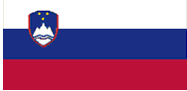

Republica Slovenia, republică situată în sud-estul Europei, în peninsula Balcanică, învecinată de Austria în nord, deUngaria în nord-est, în sud-est şi sud de Croaţia, iar în vest de Italia şi marea Adriatică. Acest stat a aparţinut Republicii Socialiste Federative Iugoslavia. Slovenia şi-a procalmat independenţa în Iunie 1991 s-a aliat cu O.N.U. în mai 1992. Republica are o suprafaţă de 20.251 km², cu o polulaţie de 1,97 mil. loc şicu o densitate medie de 99 loc./km². Capitala îi este Ljubljana (populaţie de 330.000 loc.), moneda tolarul, limba slovenă şi religia catolică.

Mediul natural şi resursele
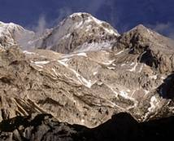
Slovenia este o ţară muntoasă şi îşi împarte munţii cu Austria şi Italia. Ţara este bine împădurită. Cel mai înalt vârf din această ţară este aflat în muntele Triglav. Râurile Mura, Drava şi Sava.
Alpii Iulieni, munţii dominanţi din Slovenia formează o graniţă naturală cu Italia. Muntele Triglav(în fig alăturată) este cea mai înaltă formă de relief din Slovenia având 2863 m.
Sud-vestul Sloveniei are o mică ieşire, la marea Adriatică, lungă de 32 km de-a lungul Golfului Veneţiei.

Populaţia

Slovenii, un popor slav, constituie aproximativ 88% din populaţia republicii. Aceştia au fost influenţaţi de cultura germanilor şi a austriecilor de la începutul mileniului. Slovena este scrisă în alfabet latin nu ca şi sârbii sau alte limbi slave. Majoritatea slovenilor sunt romano-catolici. Etniile sârbe(2%), croaţii (3%) şi alte grupuri (7%) constituie restul populaţiei Sloveniei.

Staţiunea Internaţională BLED

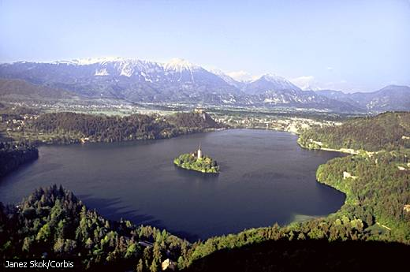
Zlatorogul, animal magic asemănător mufonului, este în prezent unul din simbolurile naţionale ale Sloveniei. La fel ca şi staţiunea de faimă internaţională Bled. Cel mai popular loc, probabil, din această ţară balcanică, Bledul sărbătoreşte, în anul 2004, nu mai puţin de 1000 ani de la prima atestare documentară.
Chiar dacă primele doveyi ale prezenţei umane în aceste locuri datează din Epoca Fierului, chiar dacă romanii cunoşteau binefacerile izvoarelor termale de la poalele Alpilor Iulieni şi chiar dacă primele valuri de migratori slavi s-au stabilit în vatra Bledului acum peste un mileniu, prima dovadă scrisă a existenţei unei aşezări structurate a fost emisă de împăratul Sfântului Imperiului Roman de Naţiune Germană, Henric al II-lea, în anul 1004.
Nu sunt puţine lucrurile care fac din Bled un loc absolut special, greu de uitat. Situat într-un decor de basm, care-ţi taie răsuflarea, mărginit din toate părţile de crestetele Alpilor Iulieni, Bledul este binecuvântat cu izvoare termale şi cu un castel de poveşti, cocoţat deasupra unui lac cu o limpezime de cleştar. În mijlocul lacului se află o insulă minusculă, singura insulă a Sloveniei, adăpost al unei biserici creştine seculare. Parte a Parcului Naţional Triglav, lacul Bled este punct de atracţie pentru nenumăraţi turişti. Punctele de atracţie însă nu se rezumă doar la peisajul din Bled, ci şi la posibilităţile de drumeţie din preajma staţiunii. Cascade, chei, lacuri glaciare, creste abrupte, toate se găsesc la îndemâna amatorilor de drumeţii prin Parcul Triglav.

